ИССЛЕДОВАНИЕ КАРТИНЫ КАЗИМИРА МАЛЕВИЧА
«КРЕСТЬЯНИН С КОСОЙ» («КОСАРЬ»
А.Н. Калинин
Музей истории религии. Санкт-Петербург

Эксперты:
Л.П. Вязьменская
Государственный Эрмитаж. Санкт-Петербург

С.В. Хаврин
Государственный Эрмитаж. Санкт-Петербург

Л.С.Гавриленко
Государственный Эрмитаж. Санкт-Петербург

А.В. Сизов
Государственный Эрмитаж. Санкт-Петербург

С.В. Римская-Корсакова
Государственный Русский музей. Санкт-Петербург

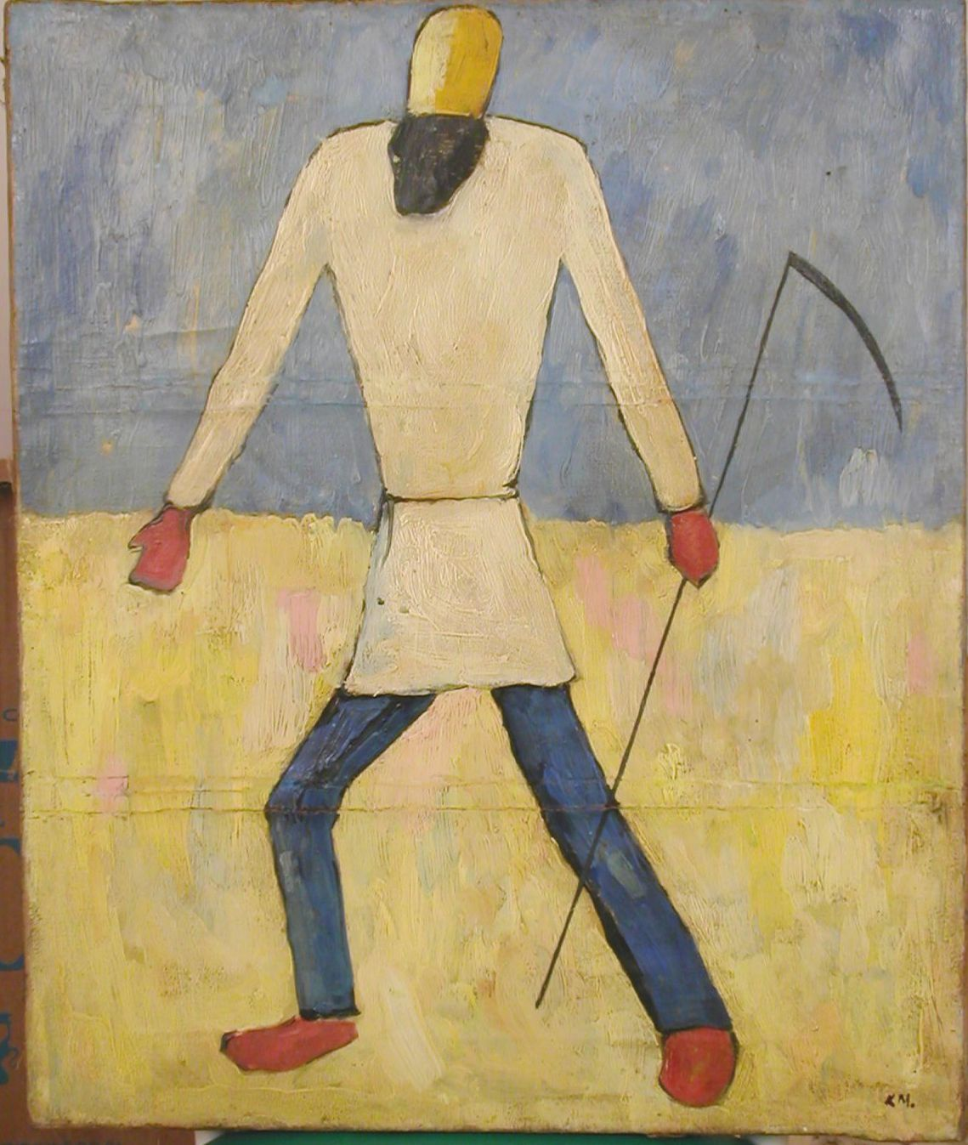

При поступлении на экспертизу картины "Крестьянин с косой" {ил. 1), с предположительным авторством К. Малевича (холст, масло; 55 х 46,6, справа внизу подпись: "КМ") беглый визуальный просмотр вызвал у специалистов сомнение в ее подлинности, вполне естественное при появлении картин такого класса. Для того, чтобы подтвердить или опровергнуть всякие сомнения, было принято решение подвергнуть эту картину полному комплексу технико-технологических исследований.
Предпринятые исследования дали следующие результаты:
1. В целом, состояние картины можно считать хорошим. Из повреждений следует отметить наличие сквозных горизонтальных изломов, образовавшихся в результате хранения картины в сложенном состоянии. По краям изломов и в верхней части картины (по фону) имеются мелкие утраты красочного слоя. С тыльной стороны изломы холста заклеены полосами плотной бумаги.
2. Основа исследуемого произведения — льняной среднезернистый холст полотняного плетения с количеством нитей основы и утка 13x13 на 1 кв. см.
- Грунт — фабричный, клее-эмульсионный, сероватого тона.
- В палитре картины обнаружены: свинцовые белила, цинковые белила, баритовые белила, желтый кадмий, стронциановая желтая, синий кобальт, красный кадмий, сажа.
5. Связующее — масло с небольшим количеством белка.
6. Совокупность материалов, идентифицированных в грунте и красочном слое, не противоречит технологии изготовления живописных произведений в России 1920-х — 1930-х гг. .
7. В свете видимой люминесценции в отраженных УФ-лучах обнаружено отсутствие покровного лака. Хорошо видны незначительные поздние тонировки по утратам живописи (на горизонтальных изломах холста, и (в верхней части по фону картины). Подпись "КМ." обнажена и лежит в авторском слое живописи, представляя собой один из многочисленных вариантов подписи Малевича. По написанию подпись соответствует почерку художника.
8. С любезного разрешения заведующей лабораторией технико-технологических исследований ГРМ С. В. Римской-Корсаковой, рентгеновские снимки исследуемой картины (ил. 2) сравнивались со снимками эталонных произведений Малевича из собрания Русского музея (ил. 2.1—2.4). Сравнительный анализ рентгеновских снимков выявил идентичность свето-теневой моделировки изображенных живописных фигур, деталей и фона. На всех снимках наблюдается свободный длинный мазок с большим количеством связующего. Фон сравниваемых картин написан широкими зигзагообразными мазками, что характерно для живописи Малевича периода конца 1920-х — начала 1930-х годов.
9. Исследование под микроскопом выявило неоднородность красочного слоя картины: жидкий мазок в некоторых местах корпусный, толстый, крупнофактурный, в других — тонкий, с просвечивающим грунтом, что также характерно для поздней живописной манеры Малевича.
Однако наиболее существенные результаты ожидали нас на этапе изучения картины в отраженном инфракрасном излучении. В ходе этого исследования в центре картины за спиной крестьянина был обнаружен подготовительный рисунок лошади, не использованный художником в последующей живописи (ил. 3). Рисунок лошади выполнен карандашом с обводкой черной сажесодержащей краской тонкой кистью, что является характерной особенностью живописной техники Малевича.
В связи с этим открытием имело смысл обратиться ко всему живописному наследию Малевича с целью разыскания в нем произведений родственных первоначальному замыслу исследуемой картины.
Известно, что в творчестве Малевича специалистами выделяются две большие группы произведений, получившие название "первого крестьянского цикла" и "второго крестьянского цикла". Базовые композиции: "голова крестьянина", "жница", "косарь", "жатва", "в поле", "на сенокосе", "женщина с граблями", "крестьяне", "крестьянка" являются сквозными темами для обеих. Первый крестьянский цикл был исполнен художником в начале 1910-х годов. Для него характерны монументально-плоскостные композиции, где фигуры людей словно сделаны из цилиндрически изогнутых листов железа. Картины этого периода хорошо известны.
В конце 1920-х годов, в период своего постсупрематизма, Малевич возвращается к темам и сюжетам раннего цикла и вновь создает ряд полотен и графических произведений с крестьянской тематикой. При этом художник упорно датирует свои более поздние произведения рубежом 1910-х годов, что долгое время вводило в заблуждение исследователей его творчества. В 1978 году именно с картин "второго крестьянского цикла" начинается пересмотр всех поздних авторских датировок Малевича, когда, американский историк искусства Шарлотта Дуглас публикует статью "Malevich's painting — Some Problems of Chronology" , в которой убедительно анализирует различия между первым и вторым крестьянскими циклами художника.
Заметим, что композиция "крестьянин и лошадь", обнаруженная в нижнем слое живописи исследуемой картины, не встречалась в работах Малевича 1910-х годов. По-видимому, этот замысел возникает у Малевича лишь на позднем этапе его творчества. Единственная известная репрезентативная картина "Крестьянин и лошадь" (ил. 4) из собрания Музея современного искусства в Париже (Центр Жоржа Помпиду) датируется 1928—1929 годами (холст, масло, 66,5 х 51,5, справа внизу подпись: "К.М.") . У картины имеется сопутствующая "графическая пара" в виде хранящегося в Музее Людвига в Кёльне наброска (бумага, карандаш; 35 х 21,7), с записанной на полях программой цветового решения будущей картины: "синий, л<ошадь> белая, зелен<ый>, руб<ашка>, бр<юки> чер<ные>" (ил. 5).
Обратим внимание на то, что в средней и верхней части этого рисунка хорошо просматривается набросок косы, дважды предпринимавшийся и дважды стертый Малевичем по ходу работы. Таким образом, в нижнем слое живописи исследуемой нами картины "Крестьянин с косой" мы имеем подготовительный рисунок крестьянина с лошадью, а в карандашном наброске Малевича к картине "Крестьянин и лошадь" присутствует авторская правка, свидетельствующая о том, что в процессе работы над рисунком художник обращался к композиции "Крестьянин с косой". Согласимся, что совпадения такого рода вряд ли могут быть случайными.
Отказ от воплощения подготовительного рисунка в живопись, имеющий место в случае с исследуемой нами картиной, также имеет аналогии в творческом наследии Малевича. Известно, что в собрании Государственного Русского музея хранится картина Малевича "Пейзаж с пятью домами" (1928—1932) (ил. 10), при исследовании которой в инфракрасной области] спектра сотрудниками ГРМ был выявлен нижележащий рисунок, изображающий крестьянина с лошадью (ил. 6) .
Отметим, что обнаруженный в ИК-лучах рисунок лошади и данные, собранные в процессе сравнительно-стилистического анализа, являются наиболее весомыми аргументами в пользу авторства Малевича.
Сведем теперь все имеющиеся изображения композиции "Крестьянин и лошадь" в единый визуальный ряд (ил. 3—6). Очевидно, что в живописном воплощении картины автор отказался от композиции "крестьянин и лошадь" в пользу "крестьянина с косой".
"Крестьянин с косой" — один из наиболее устойчивых сюжетов в творчестве Малевича. Большое количество вариантов "косаря" говорит о его первостепенной важности для мировоззрения художника. Наша картина соотносится со "вторым крестьянским циклом". Из разнообразных малевичевских "крестьян" второго периода наиболее всего к исследуемой картине приближается полотно "Крестьяне" (ил. 8), хранящееся в Государственном Русском музее. Обе картины обладают большим колористическим сходством, наводящим на мысль о происхождении их с одной палитры. Высокое родство обнаруживается также в форме и манере нанесения мазка, что хорошо видно при сравнении рентгенограмм. Кроме того, в обеих картинах наблюдаются сходные композиционные принципы организации пространства: одинаковое расположение линии горизонта (чуть выше середины картины) и отказ от разбивки изображения земли на разноцветные полосы.
Нельзя не отметить, что в уже упоминавшихся картинах Малевича "Пейзаж с пятью домами" (ГРМ) и "Крестьянин и лошадь" (Центр Жоржа Помпиду) также отсутствует разбивка нижнего поля картин на полосы. Можно предположить, что все эти произведения созданы в очень близкий промежуток времени.
Осмелимся также предположить, что в этот момент Малевич активно обдумывал новый вариант композиции "Крестьянин с косой", где в сюжетно-композиционный ряд произведения включалось бы изображение лошади. Основой для предположения является карандашный рисунок из собрания Музея Людвига, который, по-видимому, является исходным наброском сразу двух картин — нашего "Крестьянина с косой" и "Крестьянина с лошадью" из Центра Жоржа Помпиду. Объединяющим для этих трех произведений является образ крестьянина, отличающийся от всех своих предшественников в творчестве Малевича новой, гораздо более экспрессивной позой. Вместо традиционного для художника фронтального изображения крестьян в статичной позе, возникает фигура с согнутой в колене правой ногой, придающая всей композиции характер некоего порывистого движения.
В произведениях Малевича впервые эта поза встречается в карандашном наброске крестьянина (Музея Людвига. Кёльн), где в композицию "крестьянин с косой" вводится изображение лошади. В ходе работы, после двух попыток ввести в старый сюжет новый элемент (лошадь), художник отказывается от замысла дополнить косаря новым атрибутом. По пути от сделанного карандашного наброска к репрезентативной картине из Центра Помпиду возникают картины "Крестьянин с косой" и, возможно, "Пейзаж с пятью домами", где под красочным слоем обнаружен неиспользованный рисунок по грунту все того же крестьянина с лошадью. Во всех случаях при резкой смене общего замысла центральный образ остается без изменений. Это крестьянин с согнутой в колене правой ногой.
В частной коллекции скульптора, академика З.К. Церители хранится картина Казимира Малевича «Крестьянка с граблями» (фото 13), идентичная рассматриваемой картине по ряду признаков: по теме, по технике, по размеру, по исполнению, по времени написания, по холсту и пр. Возможно, эти две картины задумывались автором, как парные. Имея существенные отличия от рассматриваемой нами картины «Крестьянка с граблями» имеет много аналогов в творческой иконографии Малевича и так же, как и "Крестьянин с косой" органично вписывается в ряд произведений Казимира Малевича, созданных им в период с 1928 – 29 год.
Итак, проведенные лабораторные исследования, так же как и сравнительный анализ не оставили ни каких сомнений в авторстве рассматриваемого произведения.
По мнению всех участвовавших в экспертизе специалистов автором картины "Крестьянин с косой" (холст, масло; 55 х 46,6, справа внизу подпись: "КМ") является Казимир Малевич.

Примечания:
- Рентгено-флюоресцентный анализ пигментов сделан С.В. Хавриным (ГЭ); хромотографический анализ связующего — Л.С Гавриленко (ГЭ); исследование в видимой люминесценции под действием ультрафиолетовых лучей проведено А.В. Сизовым (ГЭ); исследование в отраженных инфракрасных лучах — А.Н. Калининым (ГМИР); рентгенография — Л. П. Вязьменской (ГЭ) и СВ. Римской-Корсаковой (ГРМ).
2. В тексте использованы ссылки на:
- BowltJ.-E., Douglas Ch. (eds.). Kasimir Malevich 1878— 1978. Special issue of "Soviet Union: Union Sovetique". Arisona State University, 1978.
- Malevitch: Architectones, peintures, dessins. Collections du Musee National DArt Moderne. [Album et catalogue]. Paris, 1980. P. 133.
- Kasimir Malewitsch: Werk und Wirkung. [Katalog der Ausst. In Museum Ludwig Koln]. Koln, 1995. S. 202.

